Eksamen i religion

Analysemodel til religionstekster

I skal kunne redegøre, analysere og perspektivere teksten

- Fortæl ganske kort, hvad teksten handler om, og angiv hvilken religion, der er tale om.
- Introducer teksten: Præsenter tekstens forfatter, ser teksten/forfatteren religionen indefra eller udefra, kan du ud af teksten se, at forfatteren har en bestemt hensigt, hvad er tekstens genre (hellig kanonisk skrift, artikel m.m.), er forfatteren en kvalificeret betragter (ved han noget om emnet), er forfatteren repræsentativ for en gruppe, eller tegner forfatteren kun sig selv i hvilken forbindelse har teksten været brugt, hvem henvender den sig til og hvilken effekt ønsker forfatteren at opnå, viser forfatteren sympati eller antipati mod bestemte personer - undersøg sprogbrugen ved at se på forfatterens brug af tillægsord (adjektiver)?
- Gennemgå teksten afsnit for afsnit: Hvad er tekstens påstand og pointer? BRUG FAGLIGE BEGREBER, NÅR DU GENNEMGÅR TEKSTEN!
Hvilke religiøse fænomener beskrives? Er det fx en ritualbeskrivelse, en myte, der fx handler om skabelsen eller er det en beskrivelse af etiske forskrifter? INDDRAG CITATER FRA TEKSTEN TIL AT VISE, HVOR DU HAR DINE ARGUMENTER FRA!!!
- Perspektiver: Dvs. knyt tråde til både baggrundsstof og andre tekster indenfor religionen. Prøv dernæst at perspektivere til en af de andre religioner, som vi har arbejdet med.

Hvis du synes, at det er svært at få et overblik over teksten, kan det hjælpe at inddele teksten i afsnit og give afsnittene overskrifter (nøgleord), så har du et bedre overblik over teksten.

Selve eksamen i religion

Du har cirka 24 minutters forberedelsestid, og selve eksaminationen varer omkring 15-20 minutter. Eksamensteksterne ville være ukendte inden for de områder, som vi har gennemgået i undervisningen, så du vil kunne sammenligne med tekster og emner, som du kender fra undervisningen.
Til forberedelsestiden må du medbringe notater og andre hjælpemidler, men til eksamensbordet må du kun have de noter, som du har skrevet i forberedelsestiden.

I forberedelsestiden:
Læs teksten omhyggeligt. Arbejd med teksten ud fra analyseskemaet. Det centrale i eksaminationen er, at teksten bliver analyseret. Du skal lave en fremlæggelse på 6-8 minutters varighed.

Fremlæggelsen:

- Begynd gerne eksaminationen med at fortælle, hvordan du vil gribe fremlæggelsen an.
- Introducerer teksten: forfatter, genre, indefra/ udefra synsvinkel, hvilken autoritet har teksten osv. – se analysemodellen oppe.
- Redegør for teksten: det vil sige gå teksten igennem afsnit for afsnit. I hvert afsnit går du ind og uddyber og kommentere tekstens centrale/vigtige religionsfaglige begreber/ problemstillinger. Ned i teksten! INDDRAG CITATER FRA TEKSTEN TIL AT VISE, HVOR DU HAR DINE ARGUMENTER FRA!!!
- Perspektiver og knyt tråde til læst stof indenfor samme område, eller til baggrund stoffet eller de andre religioner, som vi har haft om i undervisningen.
- Tænk Hans og Grete - altså læg krummer ud til læreren, om det som du gerne vil tale om, og som læreren kan følge op på i diskussionen.

Helt generelt:
- Det er bedst, hvis du begynder selv. På et tidspunkt vil eksaminationen få mere karakter af dialog (Når du er færdig med dit oplæg).
- Bliv ikke nervøs over at eksaminatorer og eventuelt censor stiller spørgsmål, Det er en del af spillet.
- Bliver du usikker på eksaminators spørgsmål, så sig at du ikke forstår det eller lignende.
- Det er en ærlig sag at være nervøs til eksamen - det er de fleste 😊
- Pøj pøj!

Til Religion B er der 60 minutters forberedelse og 30 (i praksis ca. 25) minutters eksamination. Her skal man gøre som ovenfor med den ukendte tekst. Man skal desuden fremlægge sit projekt samt besvare 1-3 spørgsmål om projektet. Lav derfor som udgangspunkt et oplæg om projektet hjemmefra på i alt cirka 4-5 minutter. Inddrag de 1-3 spørgsmål i din fremlæggelse, hvilket du indarbejder under forberedelsen. Din fremlæggelse af projektet inkl. spørgsmål skal vare 5-6 minutter, og der vil efterfølgende være en kortere samtale om projektet. Tid: ca. 15 minutter til ukendt tekst og ca. 10 minutter til projektet.

Kaba'en i Mekka
Kilde: Muhammad Asad: The Road to Mecca 1954. Teksten er her taget fra Andreasen m.fl.: Mennesket og magterne - en tekstsamling til religion 1992, s. 94-96.
Der lå den, næsten terningformet (som dens arabiske navn betyder), helt dækket med sort brokade, en stille ø midt i moskeens uhørt store firkant, mere stille end noget andet bygningsværk noget sted i verden. Det ser næsten ud som om den, der først byggede Kaba'en - for fra Abrahams tid er den oprindelige bygning adskillige gange blevet genopbygget i den samme form - ønskede at skabe en lignelse over menneskets ringhed over for Gud. Bygmesteren vidste at ingen skønhed i den arkitektoniske rytme og ingen liniernes fuldkommenhed nogen sinde ville kunne yde Gudstanken retfærdighed. Og derfor indskrænkede han sig til den enklest tænkelige form - en terning af sten. (....)
Og der stod jeg foran Abrahams tempel og stirrede uden en tanke i hovedet på underet (thi tanker og overvejelser kom først langt senere). Fra en skjult, smilende kerne i mit indre voksede der langsomt en glæde frem, ligesom en sang.
Glatte marmorfliser, hvorover solstrålerne legede, dækkede jorden i en bred cirkel omkring Kaba’en, og hen over marmorfliserne vandrede mange mænd og kvinder rundt og rundt - omkring Guds sortsmykkede hus. Blandt dem var nogle, der græd, nogle som råbte højt til Gud i bøn, og mange som hverken havde ord eller tårer, men gik tavse rundt med bøjede hoveder.
Det indgår i hajj'en at man skal gå syv gange rundt om Kaba'en, ikke blot for at bevidne islams fornemste tempel sin respekt, men for at minde sig selvom det islamiske livs grundlæggende krav. Kaba'en er et symbol på Guds enhed; og pilgrimmens vandring rundt om den er et symbolsk udtryk for menneskelig aktivitet, og siger at ikke blot vores tanker og følelser - alt det som er indeholdt i udtrykket "indre liv" - men også vort ydre, aktive liv, vore gerninger og praktiske gøremål, må have Gud som midtpunkt. (......)
Jeg vandrede og vandrede, minutterne gled bort, og alt som havde været småt og bittert inden i mit hjerte, begyndte at forsvinde derfra. Jeg blev en del af en kredsende strøm - ak, var dette meningen med alt det vi gjorde: at blive klar over at man udgør en bestanddel af en bevægelse i et kredsløb? Var det måske afslutningen på al forvirring? Og minutterne opløstes, og tiden stod stille, og dette var universets midtpunkt. (....)

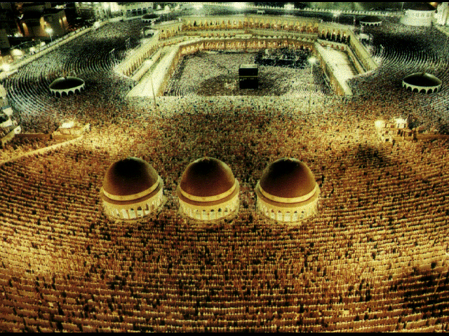
Billedkilde: www.religion.dk

Asads The Road to Mecca er en selvbiografi - Asad er opr. tysk jøde og arbejdede som aviskorrespondent i Arabien i 1920'erne. I selvbiografien fortælles hvordan Asad langsomt nærmer sig en forståelse af islam og derfor konverterer
Den store valfart til Kaba’en i Mekka

